Digital Signature

(User Manual)

ความต้องการขั้นพื้นฐานของโปรแกรม ISAGSign
ระบบที่จะใช้โปรแกรม ISAGSign ได้จะต้องมีคุณสมบัติดังนี้
- เครื่องที่ได้ลงระบบปฏิบัติการวินโดวส์ 95 OSR 2.0 ขึ้นไป
- ในเครื่องจะต้องรองรับการทำงานของ CryptoAPI 2.0 หรือได้ทำการลง Internet Explorer 4.0 ขึ้นไปเนื่องจากถ้าเป็น Internet Explorer เวอร์ชันที่ต่ำกว่า 4.0 แล้วจะทำให้การสร้างคีย์ไม่สามารถกำหนดรหัสผ่านได้
- จะต้องมีโปรแกรมไมโครซอฟท์เวิร์ด 97 หรือรุ่นที่ใหม่กว่าอยู่ในเครื่อง

ขั้นตอนการติดตั้งโปรแกรม ISAGSign
- ปิดโปรแกรมไมโครซอฟท์เวิร์ด
- ทำการขยายไฟล์ ISAGSign.exe ไปยังโฟลเดอร์ชั่วคราวที่ต้องการ
- ดับเบิลคลิ้กไฟล์ชื่อ Setup.exe ในโฟลเดอร์ ISAGSign
- คลิ้กที่ปุ่ม Next
- ใส่ชื่อโฟลเดอร์ที่ต้องการติดตั้งโปรแกรมลงไปโดยกดปุ่ม Browse ใส่ชื่อในช่อง Path แล้วกด OK เมื่อใส่ชื่อเสร็จแล้วกด Next เพื่อทำการติดตั้งโปรแกรม
- เมื่อติดตั้งโปรแกรมเสร็จแล้วจะแสดงกรอบข้อความรายงานผล คลิ้ก OK เป็นอันเสร็จสิ้นขั้นตอนการติดตั้งโปรแกรม

การเพิ่มเอกสารสิทธิ์
ก่อนที่จะใช้งานโปรแกรมลงลายมือชื่อดิจิตอลนั้น ผู้ใช้จะต้องมีเอกสารสิทธิ์ก่อน โดยสามารถขอเอกสารสิทธิ์แบบทดลองใช้ผ่านทางเว็บขององค์กรพิสูจน์สิทธิ์ได้ เมื่อได้เอกสารสิทธิ์มาแล้วจึงเพิ่มเอกสารสิทธิ์เข้าไปในระบบโดยเปิด Control Panel > Internet Options เลือกหัวข้อ Content แล้วคลิกที่ปุ่ม Certificates จะปรากฏรายชื่อของเอกสารสิทธิ์ที่มีอยู่ในระบบอยู่แล้ว จากนั้นคลิกที่ปุ่ม Import แล้วทำตามขั้นตอนที่ระบุไว้ เอกสารสิทธิ์ที่ต้องการจะเข้าไปอยู่ในระบบ
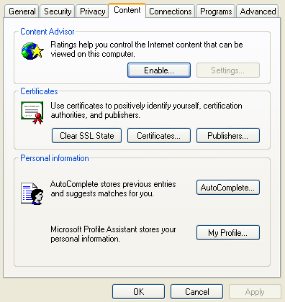
หน้าจอของ Internet Options

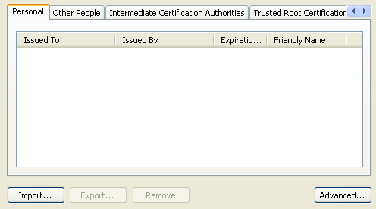
หน้าจอของ Certificates

ขั้นตอนการใช้งานโปรแกรม ISAGSign กับโปรแกรมไมโครซอฟท์เวิร์ด
- เปิดเอกสารขึ้นมา 1 ฉบับด้วยโปรแกรมไมโครซอฟท์เวิร์ด
- เลือกจุดที่จะลงลายมือชื่อดิจิตอลในเอกสารแล้วเลือกเมนู แทรก > วัตถุ หรือแถบเครื่องมือ
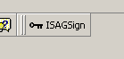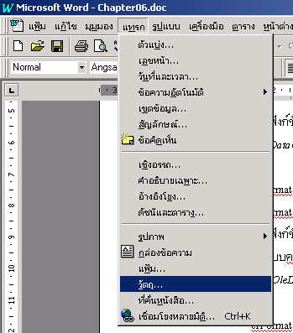
การแทรกวัตถุในโปรแกรมไมโครซอฟท์เวิร์ด

- เลือกวัตถุ ISAGSign Document จะปรากฏวัตถุชื่อ Digital Signature ในเอกสารและเมนูของโปรแกรมไมโครซอฟท์เวิร์ดจะเปลี่ยนไปเป็นเมนูของโปรแกรม ISAGSign

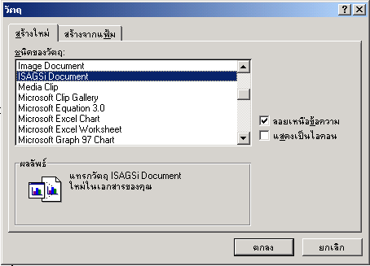
การเลือกวัตถุ ISAGSign Document

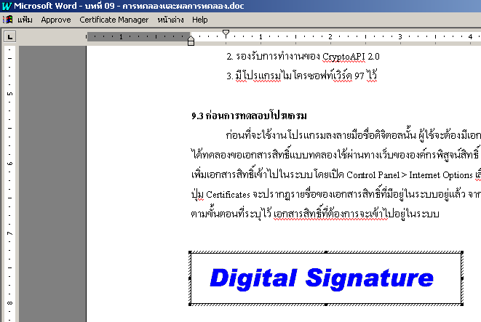

แสดงหน้าจอของโปรแกรม ISAGSign เมื่อแทรกวัตถุแล้ว

- ทดลองการลงลายมือชื่อดิจิตอลโดยเลือกเมนู Approve > Sign Signature จะปรากฏรายชื่อผู้มีเอกสารสิทธิ์อยู่ในระบบ เลือกชื่อที่ต้องการแล้วกดปุ่ม Next

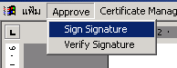
การเลือกเมนู Sign Signature

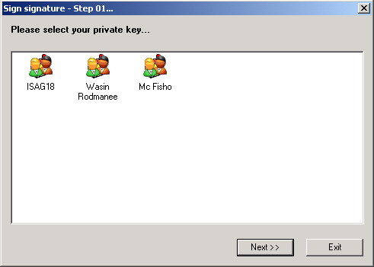
รายชื่อผู้มีเอกสารสิทธิ์ในระบบ

- ขั้นตอนที่ 2 เป็นการเลือกอัลกอริทึมของการหาค่าแฮชและข้อจำกัดต่าง ๆ ของลายมือชื่อดิจิตอลนี้ การทดลองนี้ได้เลือกแฮชอัลกอริทึมแบบ MD-5 จากนั้นคลิก Sign

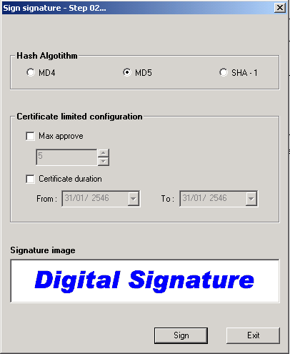
การเลือกคุณสมบัติต่าง ๆ ของลายมือชื่อดิจิตอล

- กรอกรหัสผ่านแล้วคลิก OK

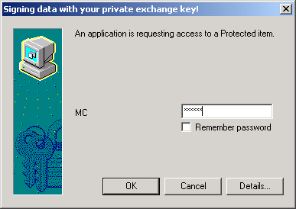
หน้าจอการกรอกรหัสผ่าน

- เมื่อการลงลายมือชื่อดิจิตอลเสร็จสมบูรณ์แล้ว คลิกบริเวณเอกสารที่ไม่ใช่ส่วนของลายมือชื่อดิจิตอลก็จะกลับสู่หน้าจอปกติของโปรแกรมไมโครซอฟท์เวิร์ด
- ทดลองพิสูจน์เอกสารที่ไม่มีการเปลี่ยนแปลงโดยดับเบิลคลิกที่ลายมือชื่อดิจิตอล จะปรากฏเมนูของโปรแกรม ISAGSign
- เลือกเมนู Approve > Verify Signature จะปรากฏข้อความว่า Unmodified แสดงว่าเอกสารไม่มีการเปลี่ยนแปลง

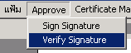
การเลือกเมนู Verify Signature

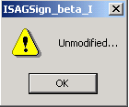
ข้อความแสดงว่าเอกสารไม่มีการเปลี่ยนแปลง

- เมื่อคลิก OK จะปรากฏข้อมูลของลายมือชื่อดิจิตอลนี้

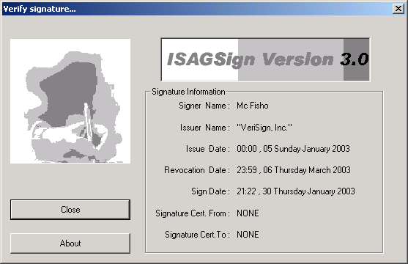
แสดงข้อมูลของลายมือชื่อดิจิตอล

- เมื่อคลิก Close จะพบว่าลายมือชื่อดิจิตอลจะเปลี่ยนเป็นเป็นคำว่า Unmodified Document


สัญลักษณ์ของลายมือชื่อดิจิตอลแสดงการไม่เปลี่ยนแปลงของเอกสาร

- ทดลองพิสูจน์เอกสารที่มีการเปลี่ยนแปลงโดยแก้ไขเอกสารบางส่วนแล้วทำตามขั้นตอนเดิมจะพบว่าลายมือชื่อดิจิตอลเปลี่ยนเป็นคำว่า Modified Document แสดงว่าเอกสารมีการเปลี่ยนแปลง

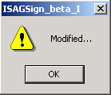

ข้อความแสดงว่าเอกสารมีการเปลี่ยนแปลง

สัญลักษณ์ของลายมือชื่อดิจิตอลแสดงการเปลี่ยนแปลงของเอกสาร

ขั้นตอนการใช้งานโปรแกรม ISAGSign กับโปรแกรมไมโครซอฟท์เอ็กเซล
การใช้งานโปรแกรม ISAGSign กับโปรแกรมไมโครซอฟท์เอ็กเซลก็สามารถทำได้เช่นกันโดยขั้นตอนไม่ต่างกัน

